- 公司治理頁面：BANNER上的船隻為貨輪及油輪
請改成圍網漁船、魷釣船及延繩釣船圖片
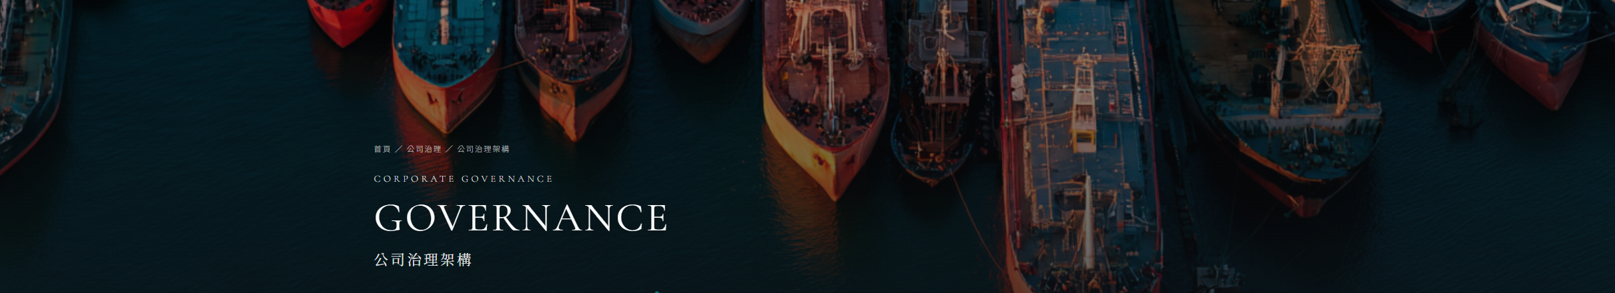

海沃控股集團（SEAWORTH HOLDING）成立於2026年
- 請修改成2025年

- 全畫面視窗後的字體大小或間距調整 (「回」與「應」之間不要換行)
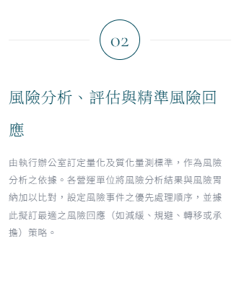
公司治理→風險管理政策

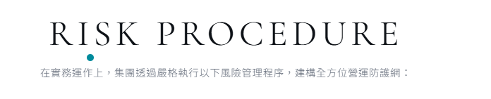
請將英文改成Risk Management

- 零容忍BANNER是海軍？請換成其他圖片
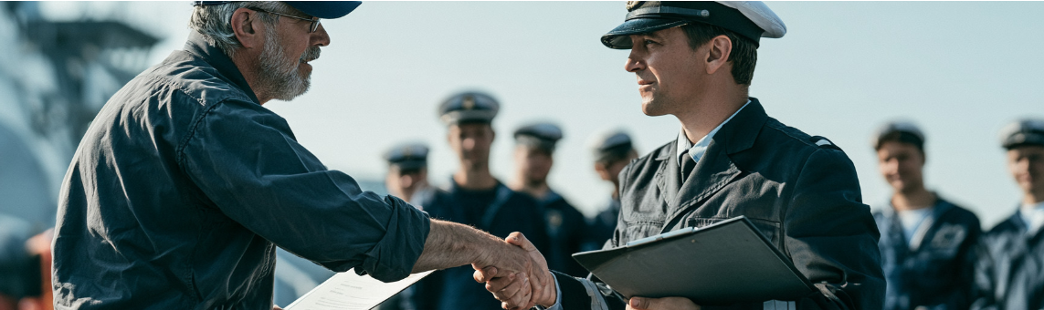
- 投資亮點國際合作布局的地點在南韓？請改成台灣

永續與合規的圖文不符，請改成其他圖片
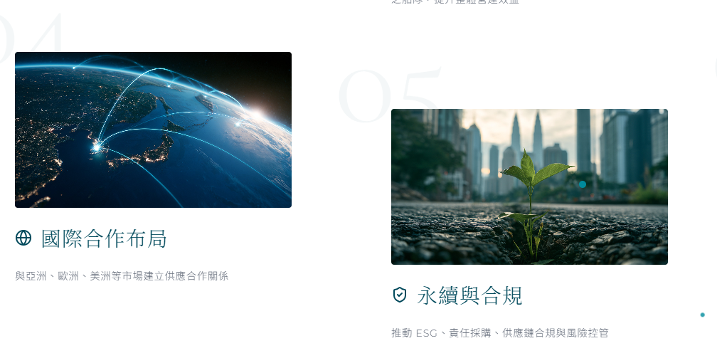
- 首頁：請更改原本巨寶船隻照片，改用滿儎系列照片之一
文字內容請改成：深耕圍網捕撈，引進新世代前瞻船舶設計，嚴格接軌國際勞工合規標準。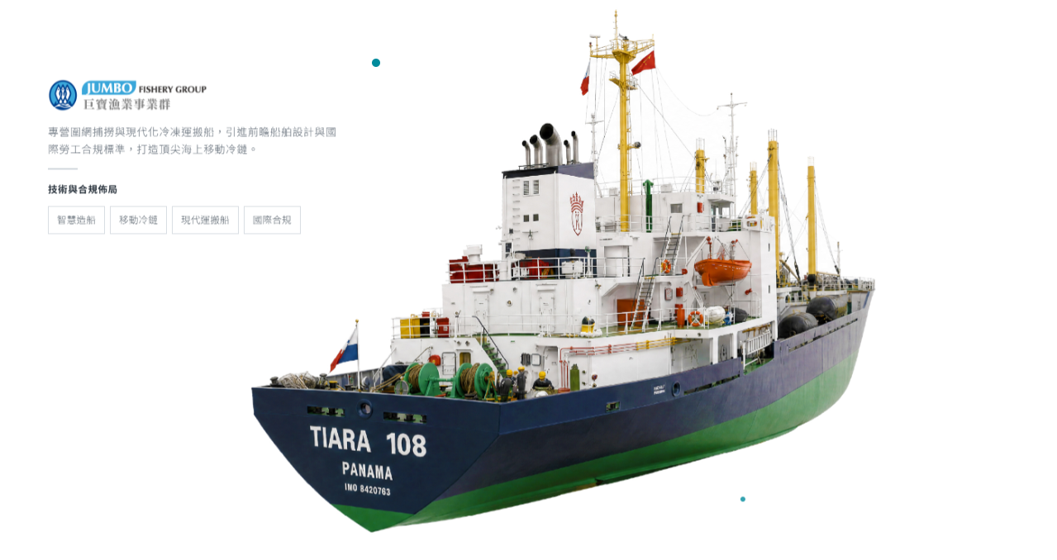

- 共善經營→環境保護：SDGs那張圖片，釋放鯊魚的方式有誤，請更換成其他圖片
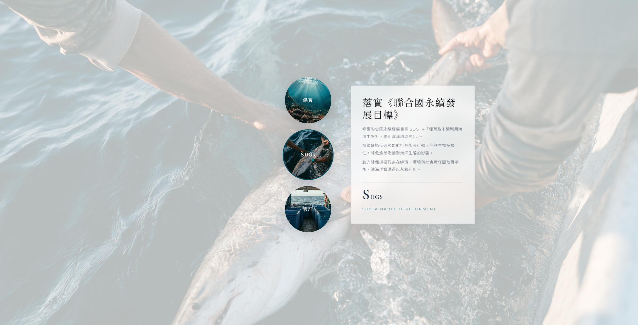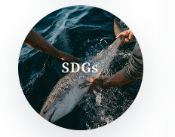

- 共善經營→社會責任：更換成船員或工作人員和睦的形象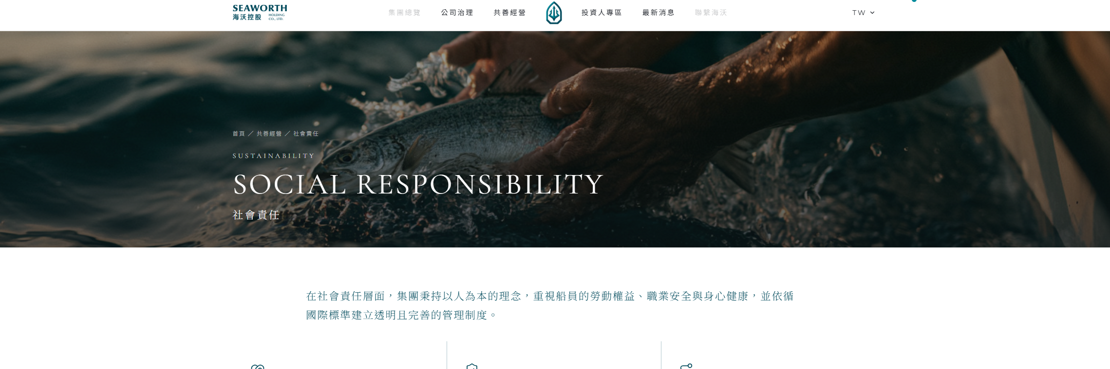

8. 輪播影片：解析度不佳、色調偏灰，請調整成高解析度及正常色調的圖片輪播
